- 測試環境圖(Test Environment Diagram)
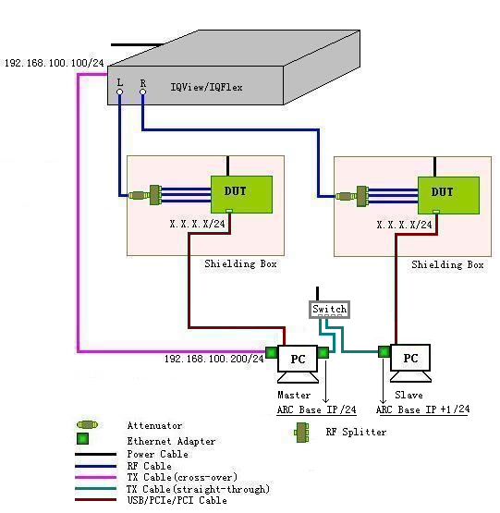
1. 如果測試設備為IQV，那麽左端口連接第一個待測，右端口連接第二個待測。
If RF tester is IQV, left port connects the first DUT, and right port does the second one.
2. 如果使用单机模式，必须使用左端口，请忽略上图右端口到PC所连接的内容。
Under single mode, please use left port, and ignore these components between right port and PC.
3. 如果待测是两根天线，请使用1-2功分器；如果是一根天线，请不要使用功分器。
For DUT with 2 antennas, please use 1-2 splitter. For 1 antenna, don’t use splitter.
4. MT.exe运行在 Master 上，ARC.exe 运行在 Slave 上。
- 測試設備清單(Test Equipment List)
中文
項次 | 設備名稱 | 規格 | 數量 | 備註
1 | IQView/IQFlex | IP:192.168.100.100 | 1
2 | 個人電腦 | 系統: Windows XP professional SP3  CPU: 2.0GHz or better  RAM: 1GB or above  Fast Ethernet port or above | n  3 | 可以放在屏蔽箱内
3 | 交換機 | 2層，100M | 1
4 | 以太網綫 | 8P8C RJ-45 CAT5E非屏蔽雙絞綫，直通，2米 | n
5 | 射頻綫 | 阻抗50 歐姆，支持最大頻率不小於6GHz | n
6 | 固定衰減器 | 阻抗50 歐姆，支持最大頻率不小於6GHz ，衰減10dB | n
7 | 屏蔽箱 | 隔離度60dBi以上，帶有3根天綫接口 | n
English
Item | Equipment | Specification | Qty | Remark
1 | IQView/IQFlex | IP:192.168.100.100 | 1
2 | PC | OS: Windows XP professional SP3  CPU: 2.0GHz or better  RAM: 1GB or above  Fast Ethernet port or above | n  3 | Allowed to put PC into Shielding Box
3 | Switch | Layer2,100M | 1
4 | Ethernet Cable | 8P8C RJ-45 CAT5E UTP cable, straight-through,2 meters | n
5 | RF Cable | 50 Ohms impedance, Max. freq. 6GHz or above, SMA(M) to SMA (M), 60cm or longer | n
6 | Fixed attenuator | 50 Ohms impedance, Max. freq. 6GHz or above, SMA(M) to SMA (F), attenuation 10d | n
7 | Shielding Box; | RF shielding 60dB or above with 3 antenna (gain 2dBi) installed inside | n

- 程式执行说明(Program Execute Information)
中文:
- 第一步. 請正確連接待測物及測試儀器，打開相關電源。
- 第二步. 打开“Option”面板，請正確設定相關測試環境參數（用戶名：admin，密碼：admin）。

Local Base IP：
運行 MT.exe 的主機上，與待測通信的網卡最小IP。（該 IP 必須是連續的）。
Base COM Port：
運行 MT.exe 的主機上，與屏蔽箱連接的最小 COM 號（COM 號必須是連續的）。
Inst IP：
儀器的 IP。
Use lefty port:
使用 IQV左端口。
Single Mode:
單機測試模式，此對於N410不可連接N4011，對於IQV，需要確認是否使用左端口（不使用則默認使用右端口）。
Item Mode：
當TDD開放此功能時，“Default Test”為未減項的程式，“Part Test”為減項的程式。
2.
在“Set Cable Loss”區設定衰減值。
3.
設定其它參數。
- 第三步. 請按SPACE鍵開始執行程式。
- 第四步. 判斷結果
PASS： FAIL：
English:
- Step1. Please connect DUTs and instrument correctly，and turn on power adapters related.
- Step2 Please open “Option” and setup environment parameters correctly(username: admin, password: admin).

Local Base IP：
The minimum IP of communicating with DUT on PC running MT.exe.(These IPs must be successive)
Base COM Port：
The minimum COM of connecting shielding box on PC running MT.exe.(The port number of COMs must be successive).
Inst IP：
IP of instrument.
Use lefty port:
Using IQV left port.
Single Mode:
Under Single Mode, don’t connect N4011 for N4010, and select IQV port for IQV.
Item Mode：
“Default Test” means full test, and “Part Test” is the setting after reducing test items.
2.
In area “Set Cable Loss”, set cable loss.
3.
Set other parameter.
- Step3. Please press SPACE Key to start program.
- Step4. Result
PASS: FAIL:
- 其他説明(Other Shows)
中文:
A. 環境架設好后，測試的首件要請品保檢查。
B. 不得更改“config”和“sop”文件夾内的任何文件，不得擅自更改程式相關的 .dll 文件。
C. 如有不解，請聯係產測相關人員。
English:
A. Take the first DUT to QA to check for new test environment.
B. Don’t modify any files in folder “config” and “sop” and replace any .dll files.
C. Any questions, please contact TDD.

